**Categorie** [**Fytotherapie**](https://www.vitakruid.nl/categorieen/complexpreparaten-speciale-formules)

**Productpagina**

**Cordyceps CPA³**

**Productvisual**

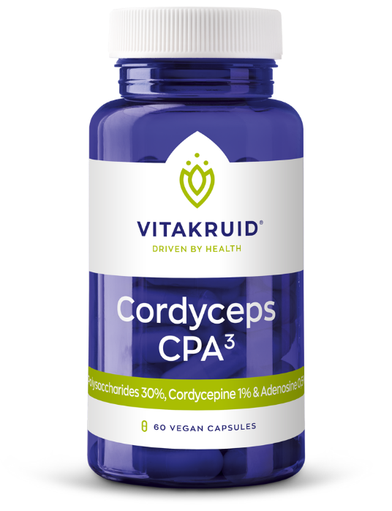

**Productnaam & productomschrijving *(zie packshot voor officiële naam)***

**Cordyceps CPA³**

**Polysaccharides 30%, Cordycepine 1% & Adenosine 0,5%**

**USP’s**

* Unieke drievoudige standaardisatie CPA³
* Hoge concentratie en zuiver Cordyceps extract (12:1)
* Vitamine C ondersteunt de weerstand en het energieniveau

**Beschrijving** (255 woorden)

Cordyceps, ook wel bekend als de keizerlijke paddenstoel of rupsenzwam, heeft een unieke levenscyclus en komt oorspronkelijk uit bergachtige gebieden zoals de Himalaya. Wilde Cordyceps is zeer kostbaar maar dankzij een speciale fermentatietechniek is het mogelijk om mycelia van Cordyceps sinensis te kweken, waardoor er een krachtig concentraat ontstaat: Cordyceps CS-4. Voor de hoogste kwaliteit zijn verschillende factoren cruciaal: zuivere lucht, schoon water, een specifiek klimaat, zorgvuldig geselecteerd kweekmateriaal en voldoende tijd voor natuurlijke groei. Deze combinatie zorgt ervoor dat de paddenstoelen optimaal kunnen gedijen, wat resulteert in een product van de beste kwaliteit.

Cordyceps CPA3 is het eerste cordyceps extract op de Nederlandse markt dat gestandaardiseerd is op de drie belangrijkste bestandsdelen. Dit houdt in dat het supplement gegarandeerd 30% polysachariden, 1% cordycepine en 0,5% adenosine bevat. Daarnaast biedt dit supplement een uitzonderlijk hoge concentratie van de Cordyceps-paddenstoel, wat betekent dat je met één dosering optimaal profiteert. Zo komt 1 gram Cordyceps sinensis extract overeen met 12 gram van de paddenstoel.

Onze leverancier Mycotrition hanteert de hoogste kwaliteitsnormen voor Cordyceps-supplementen. Elk product wordt gecontroleerd op meer dan 250 parameters, waaronder zware metalen en pesticiden, door het geaccrediteerde laboratorium AGROLAB®. Naast externe controles voert Mycotrition eigen SEC-analyses en aanvullende kwaliteitscontroles uit, wat zorgt voor maximale zuiverheid en effectiviteit. De productie vindt plaats in GMP- en IFS-gecertificeerde fabrieken, waardoor internationale kwaliteits- en veiligheidsnormen gewaarborgd zijn.

Dankzij de toevoeging van vitamine C heeft Cordyceps CPA3 een positieve invloed op het immuunsysteem. Daarnaast helpt vitamine C vermoeidheid te verminderen en bevordert het de energiestofwisseling, waardoor het jouw energieniveau ondersteunt.

**Visual**

**Allergenen**

Vegan

**Inhoud**

60 vegan capsules

**BTW**

Laag (9%)

**Artikelnummer**

92968

**Z-Indexnummer**

17337038

**\*Goedgekeurde gezondheidsclaims**

* Vitamine C activeert je natuurlijke energie in het lichaam
* Vitamine C draagt bij aan het behoud van een goede/sterke weerstand in een koude omgeving
* Vitamine C bevordert de weerstand tijdens en na fysieke inspanning
* Vitamine C heeft een positieve invloed op het immuunsysteem

**Ingrediënten**

Cordyceps CPA³ extract (Cordyceps sinensis) (zwaveldioxide en sulfiet bij meer dan 10 mg/kg), HPMC (capsule), microcrystalline cellulose (vulstof), Vitamine C (Ascorbinezuur), magnesiumzouten van natuurlijke vetzuren (anti-klontermiddel), silicium dioxide (anti-klontermiddel)

**Bevat geen**

GMO, gluten, gist, suiker, gelatine, lactose, zoetstoffen, kunstmatige kleurstoffen, smaakstoffen of conserveringsmiddelen.

**Dosering**

Neem 1 tot 3 capsules per dag. Houd u aan de aanbevolen dosering.

**Veiligheid**

Buiten bereik en zicht van jonge kinderen houden. Droog, donker en op kamertemperatuur bewaren (15 – 25 °C).

Gebruik tijdens zwangerschap en borstvoeding wordt ontraden vanwege het ontbreken van voldoende onderzoek.

**Samenstelling**

